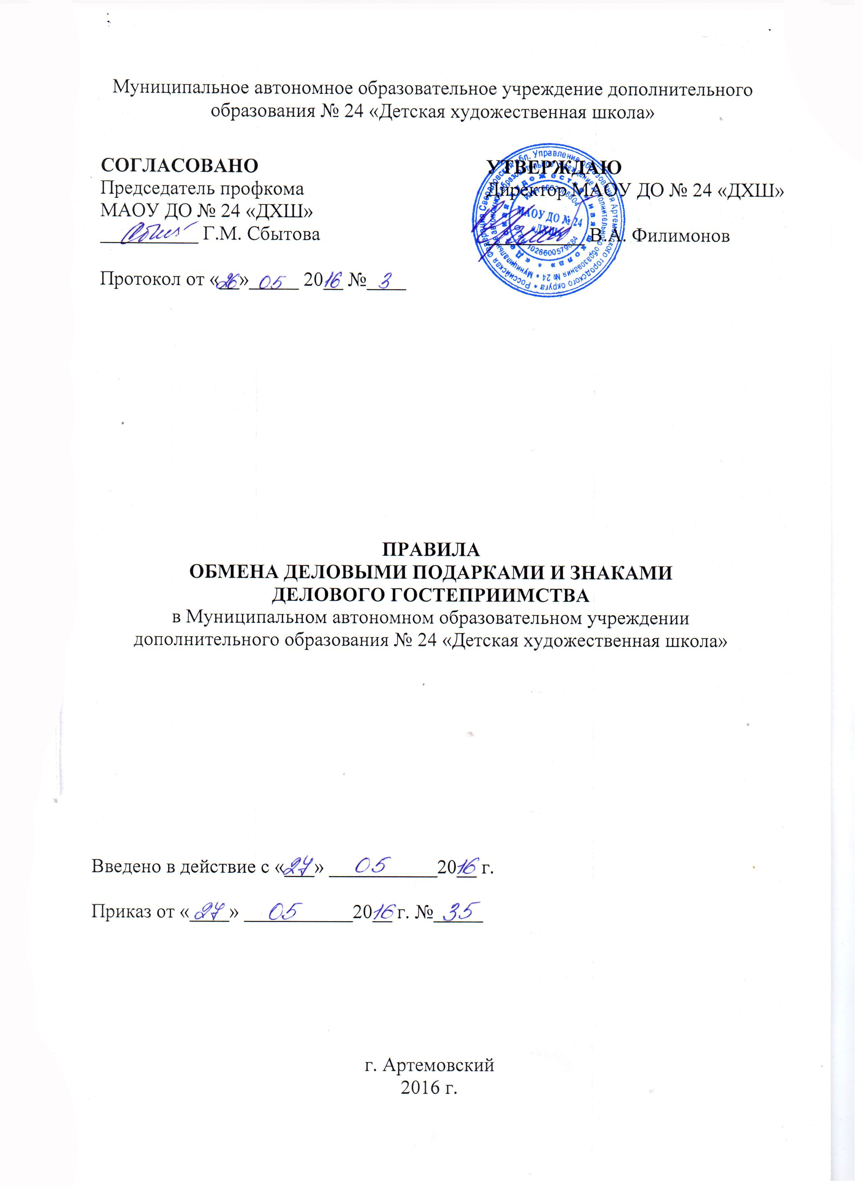
- Настоящие Правила обмена деловыми подарками и знаками делового гостеприимства (далее – Правила) разработаны в соответствии с положениями Конституции Российской Федерации, Трудового кодекса Российской Федерации, Федерального закона «О противодействии коррупции», иных нормативных правовых актов Российской Федерации, в целях обеспечения общественной безопасности в Муниципальном автономном образовательном учреждении дополнительного образования № 24 «детская художественная школа» (далее по тексту – Школа), предупреждения коррупции в Школе, соблюдения требований по предотвращению и урегулированию конфликта интересов.
- Деловые подарки, «корпоративное» гостеприимство и мероприятия должны рассматриваться работниками Школы только как инструмент для установления и поддержания деловых отношений и как проявление общепринятой вежливости.
- Подарки, которые сотрудники от имени Школы могут передавать другим лицам или принимать от имени Школы в связи со своей трудовой деятельностью, а также расходы на деловое гостеприимство должны соответствовать следующим критериям:
- быть прямо связаны с уставными целями деятельности Школы, либо с памятными датами, юбилеями, общенациональными праздниками и т.п.;
- быть разумно обоснованными, соразмерными и не являться предметами роскоши;
- не представлять собой скрытое вознаграждение за услугу, действие или бездействие, попустительство или покровительство, предоставление прав или принятие определенных решений (о заключении сделки, о получении лицензии, разрешении, согласовании и т.п.) либо попытку оказать влияние на получателя с иной незаконной или неэтичной целью;
- не создавать репутационного риска для Школы, сотрудников и иных лиц в случае раскрытия информации о совершённых подарках и понесённых представительских расходах;
- не противоречить принципам и требованиям антикоррупционной политики Школы, Кодекса этики и другим внутренним документам Школы, действующему законодательству РФ и общепринятым нормам морали и нравственности.
- Работники, представляя интересы Школы или действуя от ее имени, должны понимать границы допустимого поведения при обмене деловыми подарками и оказании делового гостеприимства.
- Подарки, в том числе в виде оказания услуг, знаков особого внимания и участия в развлекательных и аналогичных мероприятиях не должны ставить принимающую сторону в зависимое положение, приводить к возникновению каких-либо встречных обязательств со стороны получателя или оказывать влияние на объективность его деловых суждений и решений.
- Работники Школы должны отказываться от предложений, получения подарков, оплаты их расходов и т.п., когда подобные действия могут повлиять или создать впечатление о влиянии на исход сделки, конкурса, аукциона, на принимаемые Школой решения и т.д.
- При любых сомнениях в правомерности или этичности своих действий работники обязаны поставить в известность директора Школы и проконсультироваться с ними, прежде чем дарить или получать подарки, или участвовать в тех или иных представительских мероприятиях.
- Не допускается передавать и принимать подарки от имени Школы ее сотрудников и представителей в виде денежных средств, как наличных, так и безналичных, независимо от валюты, а также в форме акций, опционов или иных ликвидных ценных бумаг.
- Не допускается принимать подарки и т.д. в ходе проведения торгов и во время прямых переговоров при заключении договоров (контрактов).
- В случае осуществления спонсорских, благотворительных программ и мероприятий работник Школы должен предварительно удостовериться, что предоставляемая помощь не будет использована в коррупционных целях или иным незаконным путём.
- Неисполнение настоящих Правил может стать основанием для применения к работнику мер дисциплинарного, административного, уголовного и гражданско-правового характера.
принято
решением Педагогического совета
Протокол №___ от «__»_______ 2016 г.

